**ГЛАГОЛИ – ВЕЖБАЊА**

**1.** Одреди врсту издвојених речи:

„Кад опадне први лист, лист – ____________;

опадне – __________;

браон, жути или чист, браон – ___________;

нема – ___________;

више нема сунца врелог воћа – ____________;

зрелог – __________.

тада има воћа зрелог.”

(Соња Стојиљковић, „Први лист”)

**2.** Следећу реченицу препиши тако да је из једнине пребациш у множину:

Певач није одржао концерт због олује.

**___________________________________________________________________**

**3.** Напиши 1. лице једнине прошлог времена глагола ДОЋИ, потврдни облик. **___________________________________________________________________**

**4.** Одреди којој врсти **реченица према облику** припадају следеће реченице и у ком облику се налазе глаголи у њима:

а) Не гледам те серије. _______________________; _____________________

б) Зашто си тако забринут? ___________________; _____________________

в) Упиши број на крају! ______________________; _____________________

г) Сутра нећемо ићи на пливање. _______________; ____________________

**5.** Подвуци глаголе у следећим реченицама и одреди им лице и број:

„Кад сам била мала _____________________________________

желела сам јако _____________________________________

да постанем звезда _____________________________________

која сија жарко.” _____________________________________

(Драгана Михајловић Бокан, „Музиком до звезда”, одломак)

**6.** Подвуци глаголе у одричном облику:

„Ноћас сам сањала нешто ружно

напољу сунце, у мени све тужно.

Хоћу и нећу, и не знам куда ћу,

све ми нешто смета, полудећу.“

(Драгана Михајловић Бокан, „Нестајеш”, одломак)

**7.** Издвој из стихова у 6. задатку један глагол који се налази у будућем времену.

_______________________________

Чардак је кућа подигнута на дрвеним стубовима. Ту живе змајеви и њихове невесте.

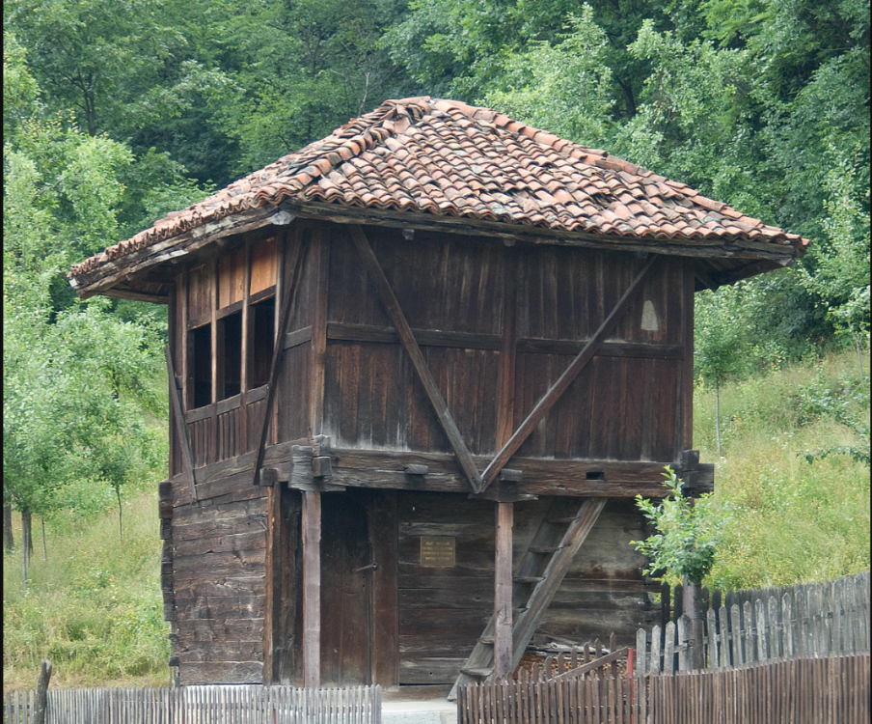

Змајеви су чести ликови у бајкама. То су измишљена бића која имају чаробне моћи. У прошлости, људи су веровали да змај постаје од рибе шарана кад она напуни четрдесет година, јер тада добија ноге и крила. Неки су сматрали да је змај нека птица са змијским репом која лети ноћу и из које избија светлост.

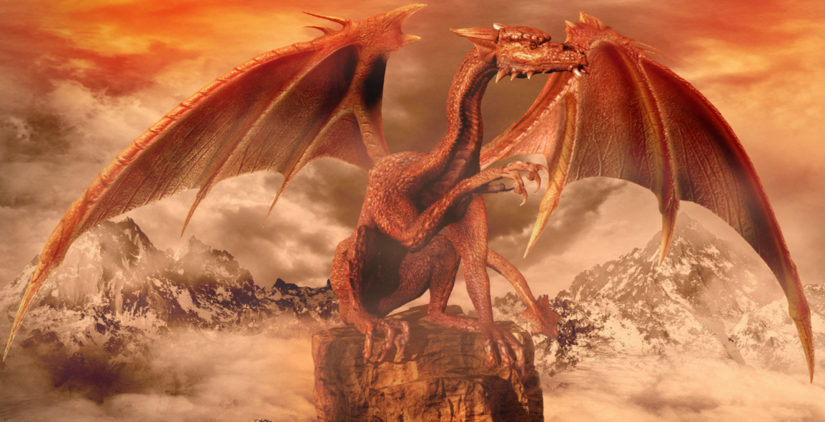

**ВРСТЕ РЕЧИ**

**1. Уместо истакнутих именица употреби одговарајуће заменице:**

|  |  |
| --- | --- |
| Вук Стефановић Караџићјеличност с чијим се именом срећеш одпрвог дана школовања, од првог слова, првенаписане речи. Пре Вука нико није записивао  **народне песме, приче, изреке и друге народне умотворине**. ______ су се до тада  преносиле само усменим путем. |  |
| **Доситеј Обрадовић** рођен је у Чакову, у Банату. Цео свој живот посветио је просвећивању свог народа, превођењу и писању. ______ је у Београду  основао Велику школу, коју су похађали многи људи који су касније постали знамените  личности наше земље. Превео је многе Езопове басне и прикупљао наше народне  басне. |  |
| **Надежда Петровић** рођена је у Чачку. ___ је била наша позната сликарка.  Неке од слика Надежде Петровић налазе се у Народном музеју у Београду. Позната је и по томе што је у три рата била болничарка. |  |

**2. Одреди врсту и подврсту следећих речи (речи се налазе у текстовима у првом задатку).**

а) првог – _________________________________

б) усменим – _________________________

в) Чакову – ________________________________

г) Езопове – ________________________________

д) сликарка – ______________________________

ђ) три – ___________________________________

**3. Одреди лице и број заменица које си употребио/-ла у првом задатку:**

а) _______________________; б) _______________________; в) __________________.

**4**. **Одреди врсте и подврсте речи:**

бетонска (хала) _____________________; дрвенарија _____________________;

ми _________________________; стаклени (кликер) ______________________;

Дунав _____________________; восак ______________________.

**5. Заокружи све глаголе. Подвуци оне глаголе који се налазе у 2. лицу једнине.**

|  |  |
| --- | --- |
| „Дрво воли  да га грлиш  да ка небу  са њим хрлиш.  Док крај њега  шеташ, стојиш,  да му тепаш  водом појиш. | Воли приче  као дете,  ал’ нимало  срџбу, сете...  Дрво стрепи  од гадости  дрво расте  од радости. |

(Русомир Д. Арсић, „Дрво расте од радости”)

**6. Допуни песму понуђеним речима:**

МОРАВА

Био сам летос у _________ на мору.

____________ море зове се Морава.

Гледао сам ________ како воду ору. рибе, Чачку, мору, Чачанско, море

Морава је _____ које се испробава.

Откад сам био на ______ у Чачку,

Мораву видим у сваком облачку.

Напросто верујем да ме одозгоре

запљускује Морава, притајено море.

(Бранко Стевановић)

***Радујем се што могу да доделим***

***ову диплому***

***___________________________________***

***одличном познаваоцу и***

***чувару природе!***

___________________________ _________________________

учитељица датум и место



**Водене животне заједнице**

* Водене животне заједнице стајаћих вода: баре и језера.
* Животне заједнице баре: лептир, жаба, рода, вилин коњиц, белоушка, чапља, шаран, штука, барска шкољка, скакавац, комарци, рогоз, трска, врба, локвањ.
* Ланац исхране у бари:

  

бели локвањ → лептир → жаба

* Животне заједнице језера: комарац, вилин коњиц, орао, скакавац, жаба, патка, чапља, лабуд, трска, рогоз, смуђ, шаран, пастрмка.
* Ланац исхране у језеру:

   

рогоз → скакавац → жаба → чапља

**Водене животне заједнице-реке и потоци**

* Реке и потоци су природне водене животне заједнице.
* Потоци и реке теку од извора ка ушћу, њихова дубина се мења, као и брзина кретања и температура.
* Ланац исхране:

  

дрезга → шаран → чапља

Култивисане копнене животне заједнице: повртњаци и воћњаци

1. Које воће се гаји у воћњацима? Напиши и илуструј.



1. Како се зову људи који их гаје? ____________________________________
2. Шта се гаји у повртњаку?



1. Како се зову људи који гаје поврће? _________________________________
2. Како се човек брине о биљкама?

__________________________________________________________________________________________________________________________________________

1. Шта је све потребно да би оне напредовале?

__________________________________________________________________

__________________________________________________________________

1. Која жива бића још настањују култивисане животне заједнице?



1. Које животиње угрожавају воће и поврће?



1. Да ли све животиње наносе штету усевима или има неких које су корисне? Објасни.

**_________________________________________________________________**

**_________________________________________________________________**

1. Направи ланац исхране у култивисним копненим животним заједницама.

